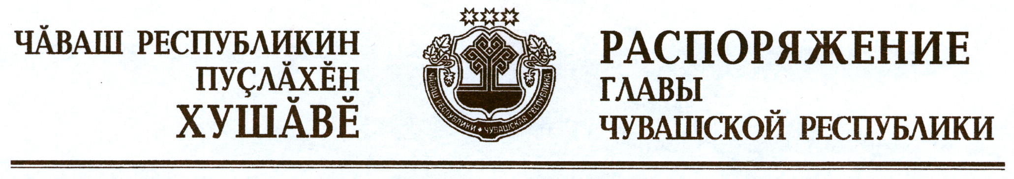

1. Признать утратившими силу:
распоряжение Президента Чувашской Республики от 14 марта 2003 г. № 25-рп;
распоряжение Президента Чувашской Республики от 27 августа 2003 г. № 79-рп;
распоряжение Президента Чувашской Республики от 10 июня 2004 г. № 74-рп;
распоряжение Президента Чувашской Республики от 30 августа 2004 г. № 103-рп;
распоряжение Президента Чувашской Республики от 24 октября 2005 г. № 135-рп;
распоряжение Президента Чувашской Республики от 12 марта 2007 г. № 22-рп;
распоряжение Президента Чувашской Республики от 21 января 2008 г. № 9-рп;
пункт 1 распоряжения Президента Чувашской Республики от 16 мая 2008 г. № 58-рп;
распоряжение Президента Чувашской Республики от 5 февраля 2009 г. № 13-рп;
распоряжение Президента Чувашской Республики от 2 сентября 2009 г. № 98-рп;
пункт 1 распоряжения Президента Чувашской Республики от 20 января 2010 г. № 8-рп;
пункт 1 распоряжения Президента Чувашской Республики от 26 мая 2010 г. № 74-рп;
распоряжение Президента Чувашской Республики от 19 июля 2010 г. № 106-рп;
распоряжение Президента Чувашской Республики от 21 сентября 2010 г. № 145-рп;
пункт 2 распоряжения Президента Чувашской Республики от 22 октября 2010 г. № 164-рп;
распоряжение Президента Чувашской Республики от 9 ноября 2010 г. № 177-рп;
пункт 1 распоряжения Президента Чувашской Республики от 16 декабря 2010 г. № 197-рп;
распоряжение Президента Чувашской Республики от 18 апреля 2011 г. № 56-рп;
абзац третий пункта 2 распоряжения Президента Чувашской Республики от 30 декабря 2011 г. № 247-рп;
абзац четырнадцатый пункта 2 распоряжения Главы Чувашской Республики от 29 февраля 2012 г. № 54-рг.
2. Настоящее распоряжение вступает в силу со дня его официального опубликования.

Глава
Чувашской Республики М.Игнатьев

г. Чебоксары
4 мая 2012 года
№ 102-рг

